**E1953** *Scheda creata il 12 marzo 2024*

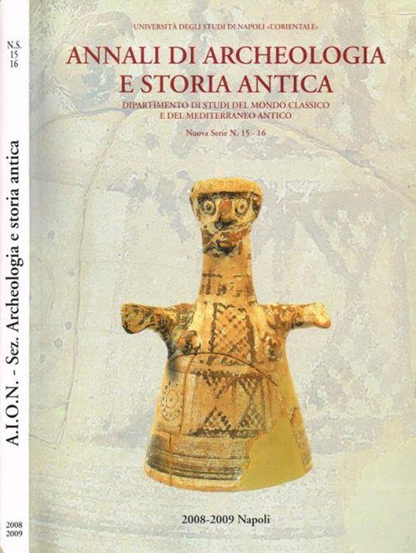

**Descrizione storico-bibliografica**

**\*Annali del Seminario di studi del mondo classico. Sezione di archeologia e storia antica** / Istituto u**niversitario orientale.** - Vol. 1 (1979)-vol. 5 (1983). - Napoli : [s.n.], 1979-1983 (Roma : Arti grafiche Baldassarri). - 5 volumi : ill. ; 27 cm. ((Annuale. - ISSN 0393-070X. - BNI 80-11625. – Disponibile anche in Internet. - TO00211378

Variante del titolo: *Annali del Dipartimento di studi del mondo classico e del Mediterraneo antico

**\*Annali. Sezione di archeologia e storia antica** / Dipartimento di studi del mondo classico e del Mediterraneo antico. - Vol. 6 (1984)-vol. 15 (1993). - Napoli : Herder, 1984-1993. – 10 volumi ; 27 cm. ((Annuale. - In testa al frontespizio: Istituto universitario orientale. - Disponibile anche in Internet. - ISSN 1121-8347. - MIL0174873

Varianti del titolo: *Archeologia e storia antica; *AION. Sezione di Archeologia e storia antica

**\*Annali di archeologia e storia antica** / Dipartimento di studi del mondo classico e del Mediterraneo antico, **Istituto universitario orientale, Sezione archeologia e storia antica.** – Nuova serie, n. 1 (1994)- . - Napoli : [s.n.], 1994- (Napoli : Arte Tipografica). – volumi : ill. ; 30 cm. ((Annuale; biennale dal 2004, n. 9/10(2002/2003). – Poi: Università degli studi di Napoli L’Orientale, Dipartimento di Asia Africa e Mediterraneo. – Direttori: Bruno d’Agostino (1994-2009); Fabrizio Pesando (2010-2015). Fino al n. 17/18 (2010/2011) disponibile anche in Internet. - ISSN 1127-7130. - NAP0145388

Variante del titolo: *AION. Annali di archeologia e storia antica

Autore: Istituto universitario orientale <Napoli> : Sezione di archeologia e storia antica

Soggetto: Archeologia – Periodici; Storia antica – Periodici

Classe: D930.105

**Volumi disponibili in rete** [1979-2011](https://crossroads.unior.it/ateneo/20207/1/indici-e-volumi-aion-annali-di-archeologia-e-storia-antica.html)

**Informazioni storico-bibliografiche**

**Direttore responsabile**: [Matteo D'Acunto](http://docenti.unior.it/index2.php?user_id=mdacunto&content_id_start=1)

**Comitato di Redazione**: [Matteo D'Acunto](http://docenti.unior.it/index2.php?user_id=mdacunto&content_id_start=1) [Anna Maria D'Onofrio](http://docenti2.unior.it/index2.php?user_id=adonofrio&content_id_start=1) [Marco Giglio](http://docenti.unior.it/index2.php?user_id=mgiglio&content_id_start=1) [Fabrizio Pesando](http://docenti.unior.it/index2.php?user_id=fpesando&content_id_start=1) [Ignazio Tantillo](http://docenti.unior.it/index2.php?user_id=itantillo&content_id_start=1)

**Segretario di redazione**: [Marco Giglio](http://docenti.unior.it/index2.php?user_id=mgiglio&content_id_start=1)

**Comitato scientifico**: Carmine Ampolo (Scuola Normale Superiore, Pisa), Vincenzo Bellelli (CNR, Istituto di Studi sul Mediterraneo Antico, Roma), Luca Cerchiai (Università degli Studi di Salerno), Teresa Elena Cinquantaquattro (Soprintendenza Archeologia, Belle Arti e Paesaggio per l’Area Metropolitana di Napoli), Mariassunta Cuozzo (Università degli Studi del Molise), Cecilia D’Ercole (École des Hautes Études en Sciences Sociales, Parigi), Stefano De Caro (Associazione Internazionale Amici di Pompei), Riccardo Di Cesare (Università di Foggia), Werner Eck (Accademia Nazionale dei Lincei), Arianna Esposito (Université de Bourgogne, Dijon), Maurizio Giangiulio (Università degli Studi di Trento), Michel Gras (Accademia Nazionale dei Lincei), Gianaluca Grassigli (Università degli Studi di Perugia), Michael Kerschner (Österreichische Akademie der Wissenschaften, Vienna), Valentin Kockel (Universität Augsburg), Nota Kourou (University of Athens), Xavier Lafon (Aix-Marseille Université), Maria Letizia Lazzarini (Sapienza Università di Roma), Irene Lemos (University of Oxford), Alexandros Mazarakis Ainian (University of Thessaly, Volos), Mauro Menichetti (Università degli Studi di Salerno), Dieter Mertens (Istituto Archeologico Germanico, Roma), Claudia Montepaone (Università degli Studi di Napoli Federico II), Wolf-Dietrich Niemeier (Deutsches Archäologisches Institut, Atene), Emanuele Papi (Scuola Archeologica Italiana di Atene), Nicola Parise (Istituto Italiano di Numismatica), Athanasios Rizakis (National Hellenic Research Foundation, Institute of Greek and Roman Antiquity, Grecia), Agnès Rouveret (Université Paris Ouest Nanterre), José Uroz Sáez (Universidad de Alicante), Alain Schnapp (Université Paris 1 Panthéon Sorbonne), William Van Andringa (École Pratique des Hautes  
Études)

**Comitato d'onore**: Ida Baldassarre, Irene Bragantini, Luciano Camilli, Giuseppe Camodeca, Bruno d'Agostino, Patrizia Gastaldi, Emanuele Greco, Giulia Sacco

La rivista AION Annali di Archeologia e Storia Antica pubblica articoli di archeologia greca, romana e italica, etruscologia, preistoria, storia antica, numismatica ed epigrafia greca e latina. La rivista è aperta alla più ampia collaborazione internazionale e pubblica articoli nelle principali lingue occidentali. I contributi sono sottoposti, nella forma del doppio anonimato, a peer reviewdi due esperti, generalmente esterni al Comitato di Redazione.

Fondata nel 1979 come rivista del Seminario di Studi del Mondo classico, poi Dipartimento di Studi del Mondo classico e del Mediterraneo antico, è stata diretta fino al 2009 da Bruno d’Agostino e fino al 2015 da Fabrizio Pesando. L’indice completo è consultabile on-line. I volumi dal 1979 al 2010-2011 sono scaricabili on-line per intero come pdf ([indici e pdf volumi I - XV](http://www.unior.it/index2.php?content_id=8694&content_id_start=1) e [indici e pdf volumi Nuova Serie 1 - 18](http://www.unior.it/index2.php?content_id=9094&content_id_start=1)). Alla rivista è associata una collana di studi monografici (Quaderni) che comprende 20 volumi. Oltre agli articoli di docenti, ricercatori e giovani studiosi del Dipartimento Asia Africa e Mediterraneo, la rivista ha pubblicato numerosi contributi di studiosi italiani e stranieri.?

Informazioni per gli autori

[**Norme editoriali**](http://www.unior.it/userfiles/workarea_6781/Aion%20norme%20redazionali.pdf)

La rivista è distribuita con la formula del cambio.

Per informazioni contattare il Direttore o il Segretario di Redazione.

<https://crossroads.unior.it/index2.php?start=0&content_id=469&content_id_start=1>